
หน่วยการเรียนรู้ที่ ๑๓
คำที่มีอักษรนำ

แผนการจัดการเรียนรู้ที่ ๔

การอ่านและเข้าใจความหมายคำที่มีอักษรนำ


ชั้นประถมศึกษาปีที่ ๒ เวลา ๑ ชั่วโมง

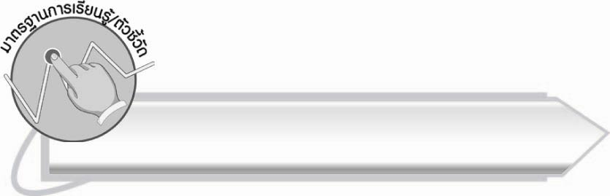
มาตรฐานการเรียนรู้/ตัวชี้วัด

มาตรฐานการเรียนรู้
มาตรฐาน ท ๑.๑ ใช้กระบวนการอ่านสร้างความรู้และความคิดเพื่อนำไปใช้ตัดสินใจ แก้ปัญหาในการดำเนินชีวิต และมีนิสัยรักการอ่าน
ตัวชี้วัด
ท ๑.๑ ป. ๒/๑ อ่านออกเสียงคำ คำคล้องจอง ข้อความ และบทร้อยกรองง่าย ๆ ได้ถูกต้อง
ท ๑.๑ ป. ๒/๒ อธิบายความหมายของคำและข้อความที่อ่าน

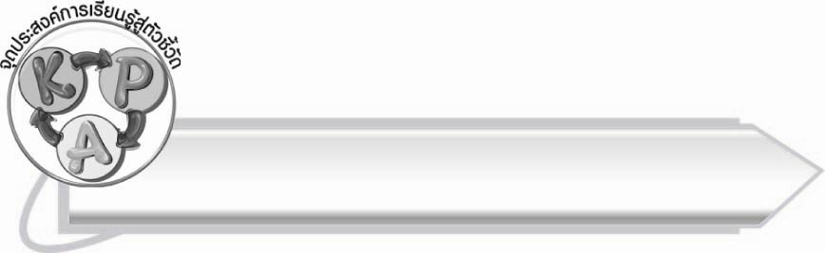
จุดประสงค์การเรียนรู้สู่ตัวชี้วัด

๑. อธิบายความหมายของคำที่มีอักษรนำ (K)
๒. อ่านและเข้าใจความหมายของคำที่มีอักษรนำได้ (P)
๓. เห็นความสำคัญของการเรียนรู้ความหมายของคำที่อ่าน (A)
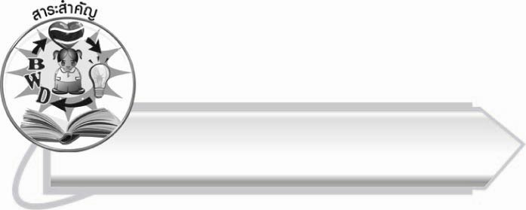
สาระสำคัญ

คำที่มีอักษรนำมีความหมายแตกต่างกัน
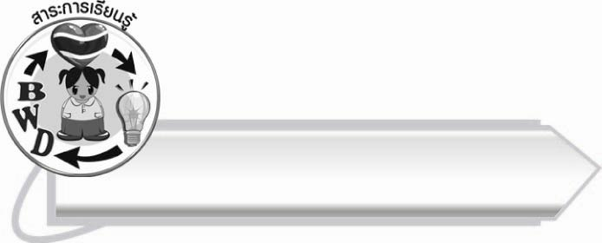
สาระการเรียนรู้

คำอักษรนำในชีวิตประจำวัน



สมรรถนะสำคัญของผู้เรียน

๑. ความสามารถในการสื่อสาร
- ทักษะการอ่าน
- ทักษะการเขียน
- ทักษะการฟัง การดู และการพูด
๒. ความสามารถในการคิด
- การจำแนก
- การให้เหตุผล
- การวิเคราะห์
- การสรุปความรู้
๓. ความสามารถในการแก้ปัญหา
๔. ความสามารถในการใช้ทักษะชีวิต



คุณลักษณะอันพึงประสงค์

ใฝ่เรียนรู้
ตัวชี้วัดที่ ๔.๑ ตั้งใจ เพียรพยายามในการเรียนและเข้าร่วมกิจกรรมการเรียนรู้
มุ่งมั่นในการทำงาน
ตัวชี้วัดที่ ๖.๑ ตั้งใจและรับผิดชอบในการปฏิบัติหน้าที่การงาน
ตัวชี้วัดที่ ๖.๒ ทำงานด้วยความเพียรพยายามและอดทนเพื่อให้งานสำเร็จ
ตามเป้าหมาย
รักความเป็นไทย
ตัวชี้วัดที่ ๗.๒ เห็นคุณค่าและใช้ภาษาไทยในการสื่อสารได้อย่างถูกต้อง
เหมาะสม

ชิ้นงานหรือภาระงาน (หลักฐาน ร่องรอยแสดงความรู้)

-
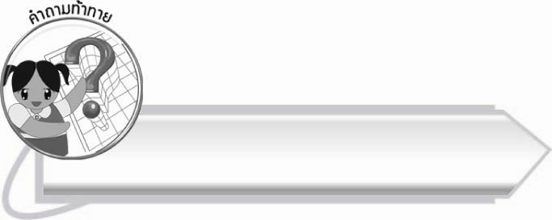
คำถามท้าทาย

ถ้านักเรียนไม่รู้ความหมายของคำจะทำอย่างไร

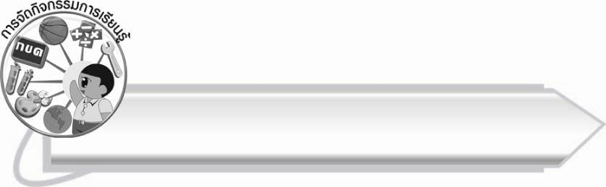
การจัดกิจกรรมการเรียนรู้
๑. ให้นักเรียนร่วมกันแสดงความคิดเห็น โดยครูใช้คำถามท้าทาย ดังนี้
๏ ถ้านักเรียนไม่รู้ความหมายของคำจะทำอย่างไร
๒. ให้นักเรียนแบ่งกลุ่ม กลุ่มละ ๓ - ๔ คน ช่วยกันคิดคำที่มีอักษรนำ ผลัดกันบอกคำ และให้กลุ่มอื่นพิจารณาว่าใช่คำอักษรนำหรือไม่ เช่น
ไหม ครัว
ใช่
ไม่ใช่

๓. ให้นักเรียนทำกิจกรรมเสริมความรู้ โดยระบายสีลูกโป่งที่เป็นคำอักษรนำ แล้วร่วมกันตรวจสอบความถูกต้อง

๔. ให้นักเรียนกลุ่มเดิมแข่งขันกันจับคู่ บัตรคำให้เป็นคำที่มีความหมาย กลุ่มใดทำเสร็จก่อนและถูกต้องเป็นฝ่ายชนะ
หยาก
ไย่
หนวก
หู
ริม
ตลิ่ง

ฝา
ผนัง
ข้าว
หลาม
นก
หวีด

จด
หมาย
ลูก
ขนุน
ผล
ฝรั่ง

๕. ให้นักเรียนอ่านออกเสียงคำจากบัตรคำที่จับคู่แล้ว จากนั้นร่วมกันบอกความหมายของคำ ครูช่วยแนะนำและอธิบายเพิ่มเติม
๖. ให้นักเรียนทำกิจกรรมเสริมทักษะการเรียนรู้ โดยโยงเส้นคำที่ต่อกันแล้วมีความหมาย แล้วร่วมกันตรวจสอบความถูกต้อง
๗. ให้นักเรียนอ่านประโยคต่อไปนี้ และเรียนรู้ความหมายของคำ
๏ หมากฝึกทำขนมครกได้อร่อยแล้ว
(ขนมครก ( ขะ – หฺนม – คฺรก) หมายถึง ขนมทำด้วยแป้งกับกะทิหยอดในภาชนะ กระเบื้องหรือโลหะที่ทำเป็นหลุม ๆ ตั้งบนไฟ)
๏ หนุ่มได้รับการสนับสนุนให้ทำงานนี้
(สนับสนุน (สะ – หฺนับ – สะ – หฺนุน) หมายถึง ส่งเสริม ช่วยเหลือ อุปการะ)
๏ ไหมงามสง่าเพราะเดินตัวตรงเสมอ
(งามสง่า (งาม – สะ – หฺง่า) หมายถึง มีท่าทางที่แลดูงาม)
๏ หมวยยกมือไหว้กล่าวคำสวัสดีผู้ใหญ่อย่างสุภาพอ่อนน้อม
(สวัสดี (สะ – หฺวัด – ดี) หมายถึง คำทักทายหรือพูดขึ้นเมื่อพบหรือจากกัน)
๏ เหมียวเขียนจดหมายด้วยลายมือสวยงาม สะอาดเรียบร้อย
(จดหมาย หมายถึง หนังสือที่มีไปมาถึงกัน)
๘. ให้นักเรียนและครูร่วมกันสรุปความรู้ ดังนี้
๏ คำที่มีอักษรนำมีความหมายแตกต่างกัน

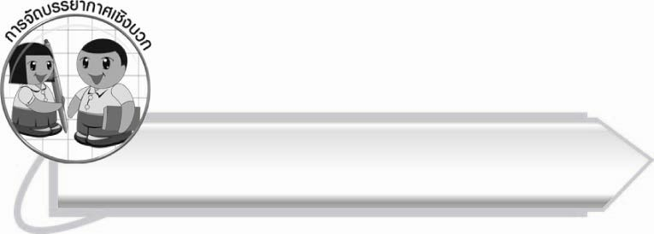
การจัดบรรยากาศเชิงบวก

ให้นักเรียนช่วยกันคิดคำ สังเกต ฝึกอ่านออกเสียง และเรียนรู้ความหมายของคำ ครูชื่นชมนักเรียนที่มีความกระตือรือร้นและตั้งใจเรียน
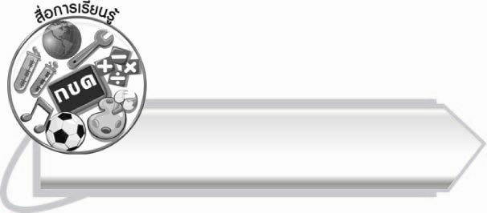
สื่อการเรียนรู้

- บัตรคำ
- แถบประโยค
- สีไม้หรือสีเมจิก
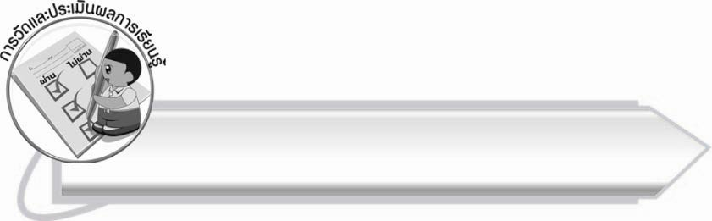

การวัดและประเมินผลการเรียนรู้

๑. วิธีการวัดและประเมินผล
๑.๑ สังเกตพฤติกรรมของนักเรียนในการเข้าร่วมกิจกรรม
๑.๒ สังเกตพฤติกรรมของนักเรียนในการเข้าร่วมกิจกรรมกลุ่ม
๒. เครื่องมือ
๒.๑ แบบสังเกตพฤติกรรมการเข้าร่วมกิจกรรม
๒.๒ แบบสังเกตพฤติกรรมการเข้าร่วมกิจกรรมกลุ่ม
๓. เกณฑ์การประเมิน
๓.๑ การประเมินพฤติกรรมการเข้าร่วมกิจกรรม
ผ่านตั้งแต่ ๒ รายการ ถือว่า ผ่าน
ผ่าน ๑ รายการ ถือว่า ไม่ผ่าน
๓.๒ การประเมินพฤติกรรมการเข้าร่วมกิจกรรมกลุ่ม
คะแนน ๙-๑๐ ระดับ ดีมาก
คะแนน ๗-๘ ระดับ ดี
คะแนน ๕-๖ ระดับ พอใช้
คะแนน ๐-๔ ระดับ ควรปรับปรุง

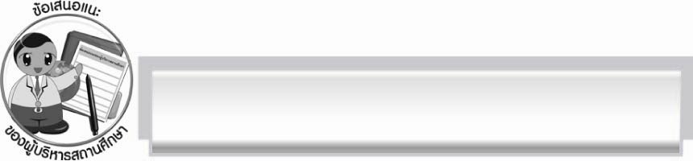
ข้อเสนอแนะของผู้บริหารสถานศึกษา
______________________________________________________________________________
______________________________________________________________________________
______________________________________________________________________________
______________________________________________________________________________
______________________________________________________________________________
______________________________________________________________________________
______________________________________________________________________________
______________________________________________________________________________
______________________________________________________________________________
______________________________________________________________________________
______________________________________________________________________________
______________________________________________________________________________
______________________________________________________________________________
______________________________________________________________________________
______________________________________________________________________________
______________________________________________________________________________
______________________________________________________________________________
______________________________________________________________________________
______________________________________________________________________________
______________________________________________________________________________
______________________________________________________________________________
______________________________________________________________________________
______________________________________________________________________________
______________________________________________________________________________

ลงชื่อ_________________________ (ผู้บริหารสถานศึกษา)
(_________________________)
________/________/_______

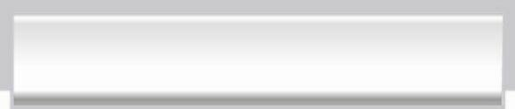
บันทึกหลังการสอน

ผลการจัดการเรียนการสอน

______________________________________________________________________________
______________________________________________________________________________
______________________________________________________________________________
______________________________________________________________________________
______________________________________________________________________________
______________________________________________________________________________

ปัญหา/อุปสรรค

______________________________________________________________________________
______________________________________________________________________________
______________________________________________________________________________
______________________________________________________________________________
______________________________________________________________________________
______________________________________________________________________________

แนวทางแก้ไข

______________________________________________________________________________
______________________________________________________________________________
______________________________________________________________________________
______________________________________________________________________________
______________________________________________________________________________
______________________________________________________________________________

ลงชื่อ__________________________ (ผู้บันทึก)
(_________________________)
________/________/_______

